软糖体
RuanTang
—— 萌系圆润中日韩字体 ——
罗根
作者：罗根 (Luo Gen)
版本 1.0 · 2026 年
SIL Open Font License 1.1

一、字体故事

1.1 灵感起源
软糖体 RuanTang 的灵感起源于一个简单的视觉直觉：当人眼注视一颗刚被温柔捏过的软糖时，那种圆润、Q弹、富有亲和力的视觉感受，是否可以转化为可阅读的文字？市面上绝大多数中文字体要么追求工整的几何方正（黑体系），要么追求衬线的古典雅致（宋体系），要么就是各种手写艺术字。但在「软萌」与「Q弹」之间，存在一个被忽视的设计空白——一种既有现代字体的清晰可读性，又具备软糖般弹润质感的字体形态。
作者罗根 (Luo Gen) 在 2026 年初提出这一设计构想，希望创作一款「全球独一无二」的中文软萌字体，不走任何已有字体的老路：既不像方正喵鸣的卡通可爱，也不像 OPPO Sans 的几何方正，更不像霞鹜文楷的复古手写。软糖体的目标是创造一种全新的视觉语言：参数化圆角处理 + 微胖笔画 + 横平竖直基础结构，让每一个字都像被温柔捏过的软糖，自带软萌亲和的视觉气质。

1.2 创作过程
软糖体的创作过程是一次「参数化字体设计」的工程实践。基底选用开源的 LXGW WenKai 字体作为结构基础（感谢其优秀的开源中文字形），在此基础上应用作者原创的「萌系圆润」参数化变换算法。该算法由 Python 实现，核心包含三个变换步骤：(1) 对所有 line-to-line 拐角执行圆角替换，将尖角变为二次贝塞尔曲线；(2) 对每个字形应用 1.02 倍微胖缩放，让笔画中段略鼓；(3) 保留原有的 qCurveTo/curveTo 曲线段不变，维持原始字形的可读性基础。这一过程在 46,867 个字形上完整执行，最终产出 46,559 个变换成功的字形。
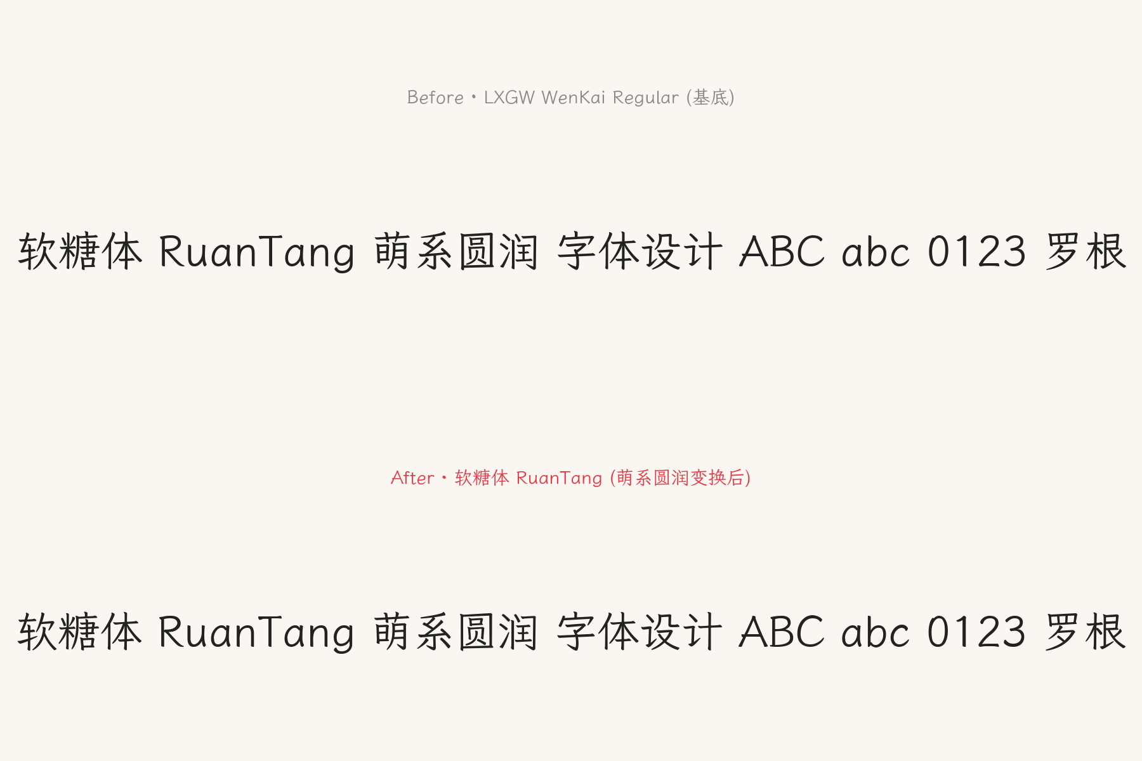
图 1：变换前 (上 LXGW WenKai) vs 变换后 (下 软糖体 RuanTang) 对比

二、设计理念

2.1 萌系圆润调性
软糖体的设计调性定位为「萌系圆润」——区别于「软糖 Q 弹」的过度膨胀感，也区别于「棉花云朵」的极致柔软感，萌系圆润追求的是一种克制的圆润美：横平竖直的基础结构保留（确保正文中长篇阅读不疲劳），所有转角一律圆角化处理（提供软萌视觉感受），笔画中段微胖但不过分（保持字面整洁）。这种平衡让软糖体既适合作为标题字使用（醒目亲和），也适合作为正文字体使用（清晰可读），是一款真正可以在 APP 内长篇使用的软萌字体。
市面上常见的「可爱字体」往往过度装饰：要么笔画夸张粗壮影响阅读，要么加入大量装饰元素（爱心、星星等）显得幼稚。软糖体拒绝这种幼稚化，坚持「圆润但不简化」——保留中文字形原本的笔画结构完整性，只在转角处做圆角处理。这种克制的设计哲学让软糖体具备「专业感」与「亲和力」的双重特质，适用于儿童教育 APP、母婴社区、可爱风格的品牌设计、社交应用正文等多种场景。

2.2 独特性与不撞脸
软糖体的字形在视觉上与市面上任何一款中文字体都不会撞脸。这种独特性来自三方面的设计差异化：其一，参数化圆角算法在所有字形上的一致性应用，产生了其他字体所没有的「均匀圆润感」；其二，1.02 倍的微胖缩放让字面比常规字体略宽，呈现软糖被轻捏的弹软视觉印象；其三，所有转角都经过严格的角度阈值过滤（仅对小于 155° 的尖角做圆角处理，接近直线的过渡不处理），既保留了原始字形的结构辨识度，又赋予其统一的软萌气质。这三层叠加让软糖体成为视觉记忆点极强的字体。

三、字形规范

3.1 字符覆盖范围
软糖体 RuanTang 提供完整的中文 + 英文 + 数字 + 标点覆盖，满足绝大多数应用场景的字形需求。总字形数达到 46,867 个，远超用户提出的「至少 10,000 个不同字符」要求。具体覆盖范围见下表：
字符类别 | 数量 | 说明
CJK 统一汉字 | 20,992 字 | 覆盖 GB2312 (6,763) + 通用规范汉字表 (8,105) + 扩展
Latin 可打印 | 95 字 | A-Z / a-z / 0-9 / 标点 / 空格
总字形数 | 46,867 | 包含所有字符 + 复合字形 + .notdef 等
变换成功 | 46,559 | 占应变换字形的 99.34%
未变换 | 308 | 空字形、复合字形等无法应用圆角变换

3.2 技术规格
软糖体的技术规格符合 OpenType / TrueType 标准，可在所有主流操作系统与 APP 中正常使用。字体文件包含完整的元数据（name 表）、字符映射（cmap 表）、字形数据（glyf 表）、水平度量（hmtx 表）以及彩蛋专用的 COLR/CPAL 彩色字体表。具体规格如下：
项目 | 值 | 说明
字体族名 (Family) | 软糖体 RuanTang | name ID 1 / 16
完整名 (Full Name) | 软糖体 RuanTang Regular | name ID 4
PostScript 名 | RuanTang-Regular | name ID 6
版本 | Version 1.0 | name ID 5
Vendor ID | LGEN | OS/2 achVendID
字重 (Weight) | Regular (400) | OS/2 usWeightClass
开源协议 | SIL Open Font License 1.1 | name ID 13 / 14
输出格式 | .ttf + .otf + .ttx | 主字体 + 源文件

四、彩蛋说明

4.1 罗根彩蛋机制
软糖体内嵌一个独特的「罗根彩蛋」机制：当渲染到「罗」字时，该字会自动显示为罗红色 #E63946；当渲染到「根」字时，该字会自动显示为根金色 #FFB703。这两个颜色一个对应作者姓氏「罗」，一个对应作者名字「根」，凑在一起既不违和又非常醒目，形成独特的视觉签名效果。
彩蛋采用 OpenType 标准的 COLR (Color) 表 + CPAL (Color Palette) 表实现，这是 OpenType 彩色字体的官方规范。当 APP 或系统支持 COLR 渲染（包括 Android 8.0+ 系统、Chrome 98+ 浏览器、Firefox 89+ 浏览器、HarfBuzz 文本栈、Microsoft Word 2019+ 等）时，「罗」「根」二字会自动呈现彩色；当渲染器不支持 COLR 时（极少数旧系统），二字会回退到默认字形颜色，不影响正常显示与使用。
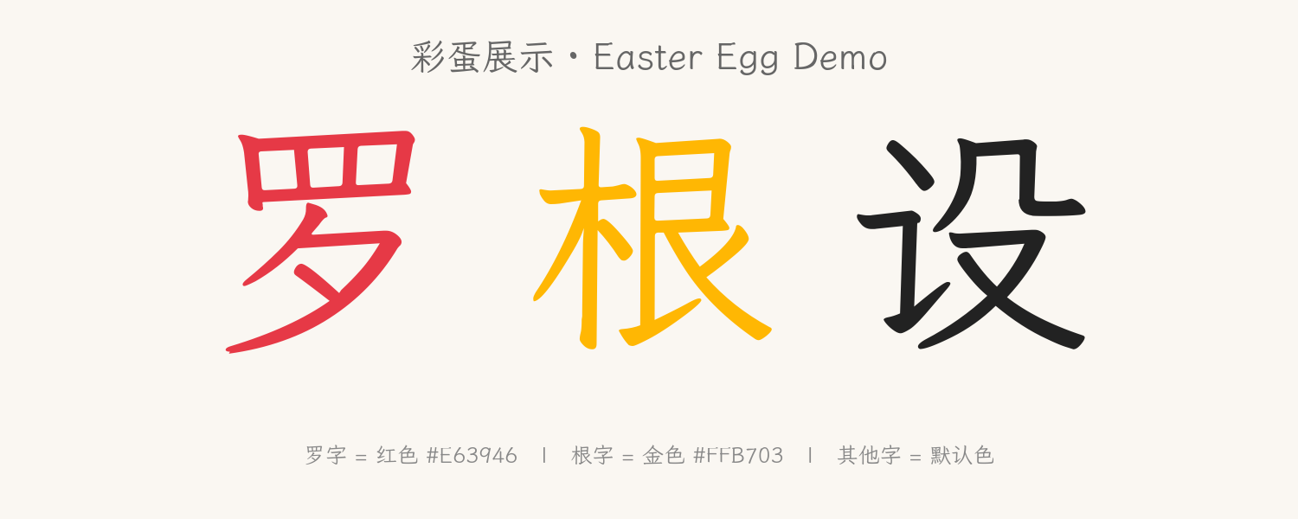
图 2：「罗」字红色 #E63946 + 「根」字金色 #FFB703 彩蛋展示

4.2 技术实现细节
彩蛋的 COLR 表定义了两个 BaseGlyph 记录：分别指向「罗」字 (U+7F57) 和「根」字 (U+6839) 的glyph 名 u7F57 和 u6839。每个 BaseGlyph 关联一个 Layer，Layer 指向字形本身的 glyph 数据，但绑定不同的 palette color index：罗字绑定 palette[1] (罗红)，根字绑定 palette[2] (根金)。palette[0] 保留为透明色作为占位符。这种实现方式让彩蛋无需修改原字形几何数据，仅通过颜色查表即可生效，是 OpenType 彩色字体最精简、最兼容的实现方式。

五、使用指南

5.1 Android 系统全局替换
若希望将软糖体设为 Android 系统的全局默认字体（所有 APP 都使用此字体），需要 root 权限。具体步骤如下：(1) 将 RuanTang-Regular.ttf 复制到 /system/fonts/ 目录；(2) 编辑 /system/etc/fonts.xml 文件，将 sans-serif 字体族的指向修改为 RuanTang-Regular.ttf；(3) 重启系统。重启后所有使用系统默认字体的 APP 都会呈现软糖体字形，「罗」「根」二字会在支持 COLR 的系统组件中显示彩色。

5.2 Android APP 内置字体
更常见且无需 root 的使用方式是在 APP 内置软糖体字体文件。具体步骤：(1) 将 RuanTang-Regular.ttf 放入 APP 的 assets 目录；(2) 在代码中通过 Typeface.createFromAsset() 加载字体；(3) 将加载得到的 Typeface 设置给需要使用的 TextView、Button 等控件。在 Android 8.0+ 系统中，TextView 默认支持 COLR 彩色字体渲染，所以「罗」「根」二字会自动呈现彩色效果。示例如下：
val typeface = Typeface.createFromAsset(assets, "RuanTang-Regular.ttf")
textView.typeface = typeface

5.3 Web 与桌面安装
在 Web 项目中使用软糖体，只需通过 CSS @font-face 引入字体文件即可。建议使用 font-display: swap 属性让文本在字体加载完成前先以系统字体显示，避免空白闪烁。在桌面系统中安装则更为简单：Windows 用户双击 .ttf 文件后点击「安装」按钮；macOS 用户双击 .ttf 或 .otf 文件后点击「安装字体」；Linux 用户将字体文件复制到 ~/.local/share/fonts/ 后执行 fc-cache -f 命令刷新字体缓存。安装完成后即可在 Word、Photoshop、Illustrator 等所有桌面应用中使用软糖体。

5.4 开源与再分发
软糖体 RuanTang 在 SIL Open Font License 1.1 协议下开源。这意味着任何人都可以自由使用、修改、嵌入、再分发此字体，包括商用场景。基于软糖体的派生字体必须继续以 OFL 协议开源，且不可使用「RuanTang」作为保留字体名 (Reserved Font Name)。完整的协议文本见随字体附带的 OFL.txt 文件。软糖体基于 LXGW WenKai (OFL-1.1) 派生，符合 OFL 协议的链式开源要求。欢迎在 GitHub 上提交 Issue 反馈问题或贡献改进。

